MEDLEMSMØTE 25/3 kl 18.00. ÅRSMØTE 25/3 kl 19.00

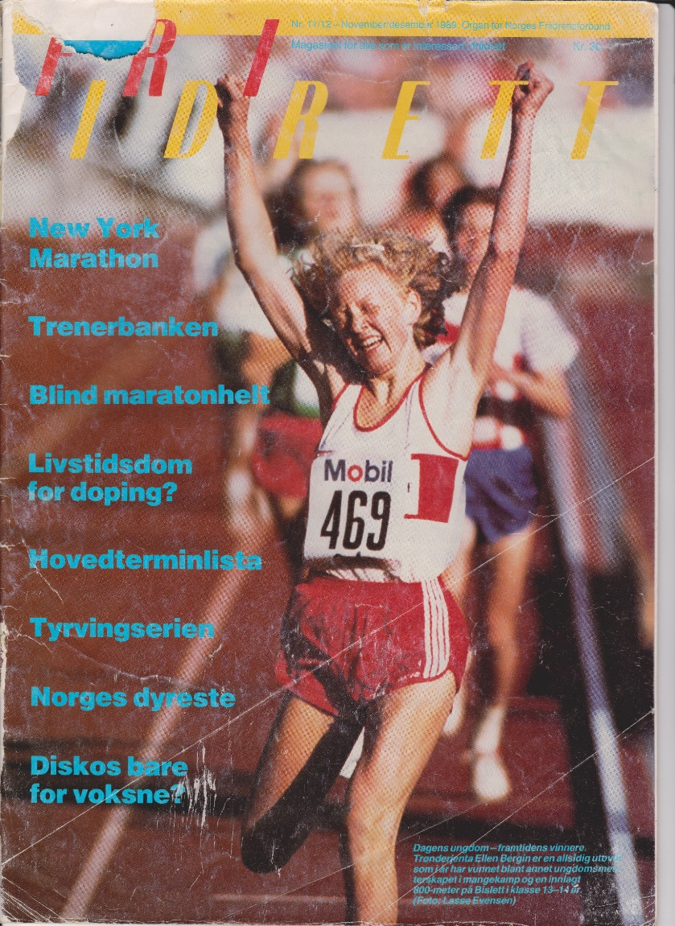 | Ellen Bergin holder foredrag om « Klubben i vårt hjerte» på medlemsmøte 25/3 kl 18.00. På Steinkjer vg skole.

Du finner årsmelding for 2018, samt oversikt over resultater og statistikk for 2018 under
KLUBBEN, ÅRSMELDINGER.

